《魔灵仙宠》 攻略参考
- 升级经验心得
- 回收装备可获得经验。
- 每天可押镖3次，根据等级获得经验。
- 可通过[经验副本]刷经验怪升级。
- 拥有[浮云朝露]称号（通过赞助获取）可每秒获得经验。
- 升级注意重点
- 优先升级五大神器（斗笠、玉佩、徽章、坐骑、护印），否则后期难以打怪，这些神器是成长型且带有各种增益效果，其中盾牌防御性强还带攻速和元素属性。
- 升级材料可在低级副本获取，因为低级副本爆率高且怪物好打。
- 刷怪打宝
- 有装备基础后可前往[福利地图]世外桃园，里面有大量BOSS且无等级要求。
- 宝藏塔每天可进入1次，共70关，越往后怪物越强，掉落物品越好。
- 新区前三天有[围剿富贵兽]、[天降宝物]、[怪物攻城]等活动，奖励丰厚。
- 装备介绍
- 装备捡取时随机鉴定为普通、精良、稀有、完美、史诗五个品质，可在土城IPC[装备重铸]（坐标318,336）查看。
- 捡取装备时有几率随机鉴定出特效词条，可在IPC[特效洗炼]（坐标318,341）查看。
- 职业介绍
- 战士
- 特点：土豪首选，后期强大。
- 打BOSS能力：★★★★★
- PK能力：★★★★★
- 刷群怪能力：★★★
- 核心技能：烈火剑法、开天斩、逐日剑法、龙影剑法、十步一杀、倚天辟地、毒刃术。
- 装备需求：对装备要求高，前期起步慢，后期厉害，打怪依赖盾牌的攻速和护印的吸血，学习高级技能需佩戴符石（可通过怪物掉落或在商城购买[封印的符石]，然后在土城[符石解封]（坐标318,321）解封）。
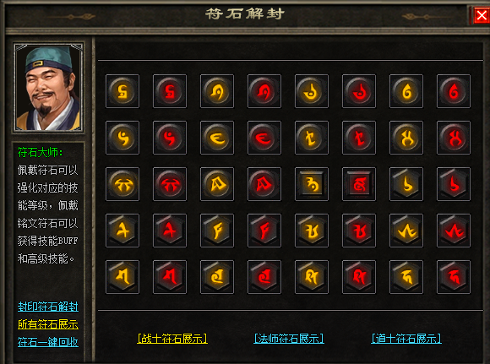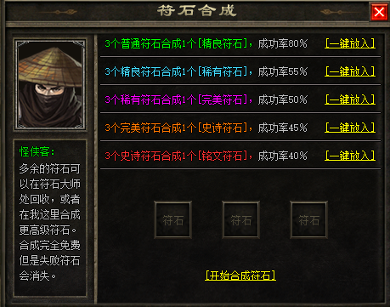

- 法师
- 特点：群怪能手，四级腐法盾较抗伤害。
- 打BOSS能力：★★★
- PK能力：★★★★★
- 刷群怪能力：★★★★★
- 核心技能：火墙、四级腐法盾、群体雷电、流星火雨、冰封万里、分身术、毒雷术。
- 装备需求：对装备要求一般，前期群怪快但血量低易被秒，有护身和四级腐法盾后较能抗，学习高级技能需佩戴符石（获取方式同战士）。
- 道士
- 特点：平民首选，依靠宝宝比较安逸。
- 打BOSS能力：★★★★
- PK能力：★★★★
- 刷群怪能力：★★★
- 核心技能：魔化骷髅、召唤圣兽、瑞兽降临、群体施毒、裂神符、噬血术、死亡之眼。
- 装备需求：对装备要求较低，但依赖符石，高级符石召唤的宝宝可让打怪更轻松，可同时召唤骷髅和神兽，学习高级技能需佩戴符石（获取方式同战士）。
- 宠物系统
- 宠物蛋开启可获取最高亿年级宠物并领取宠物称号。
- 东方客栈可进行宠物进化、融合，二楼有饕鬄吞噬、宠物收集、宠物装备合成等NPC。
